TRƯỜNG ĐẠI HỌC BÁCH KHOA HÀ NỘI

VIỆN TOÁN ỨNG DỤNG VÀ TIN HỌC

∙∙∙∙∙∙∙∙∙∙∙∙∙🙠🕮🙢∙∙∙∙∙∙∙∙∙∙∙∙∙



BÁO CÁO MÔN HỌC

CƠ SỞ DỮ LIỆU

**Đề tài:**

**QUẢN LÝ QUÁN CAFE**

***

Giảng viên: TS.TRẦN NGỌC THĂNG

Nhóm thực hiện: 86

Các thanh viên trong nhóm:

+ Phạm Viết Hưng MSSV: 20151880

+ Nguyễn Thị Trang MSSV: 20153876

+ Lương Hữa Tuân MSSV: 20154059

Mục lục

1 KHẢO SÁT HỆ THỐNG 3

1.1 Tổng quan về hệ thống quản lý quán Café 3

1.2 Chức năng và hiệm vụ của hệ thống quản lý quán Café 3

1.3 Yêu cầu của hệ thống và những khó khăn 3

1.4 Mô tả quy trình hoạt động 3

1.4.1 Gọi món 4

1.4.2 Đặt bàn 4

1.4.3 Pha chế 4

1.4.4 Thanh toán hóa đơn 4

1.4.5 Giải quyết sự cố 5

1.4.6 Trả lương 5

1.4.7 Nhập hàng 5

1.5 Các quy định hoạt động của hệ thống 5

2 PHÂN TÍCH VÀ THIẾT KẾ MÔ HÌNH CƠ SỞ DỮ LIỆU 6

2.1 Các chức năng cơ bản của hệ thống 6

2.2 Xây dựng sơ đồ thực thể liên kết 7

2.2.1 Thực thể và các liên kết : 7

2.2.2 Sơ đồ thực thể liên kết 8

2.3 Thiết kế các file dữ liệu 8

2.3.1 Bảng NHANVIEN lưu thông tin nhân viên của công ty đang trong hiệu lực hợp đồng 8

2.3.2 Bảng KHACHHANG lưu thông tin về việc phân công chức cụ trong nhân viên trong quán 9

2.3.3 Bảng LUONG lưu thông tin về lương của các nhân viên trong quán 9

2.3.4 Bảng BAN lưu thông tin các bàn của quán 9

2.3.5 Bảng SANPHAMlưu thông tin về từng loại đồ uống của quán 9

2.3.6 Bảng PHIEUNHAP lưu thông tin nhập tất cả các đồ của quán 9

2.3.7 Bảng CHITIETPHIEUNHAP lưu thông tin chi tiết về từng sản phẩm nhập 10

2.3.8 Bảng PHIEUTHU lưu thông tin về mỗi hóa đơn bán trong ngày 10

2.3.9 Bảng CHITIETPHIEUTHU lưu thông tin chi tiết về từng phiếu thu 10

2.3.10 Bảng NGUYENLIEU lưu thông tin về nguyên liệu của quán 10

2.3.11 Bảng NHACUNGCAP lưu thông tin về các nhà cung cấp sản phẩm cho quán 10

2.3.12 Bảng CHAMCONG lưu thông tin về số công của các nhân viên phục vụ cho việc trả lương của nhân viên 11

2.3.13 BảngPHACHE lưu thông tin về cách pha chế sản phẩm 11

2.3.14 Bảng TAI KHOAN lưu thông tin về cách pha chế sản phẩm 11

2.3.15 Bảng CHUC VU lưu thông tin về cách pha chế sản phẩm 11

2.4 Mô hình dữ liệu quan hệ 12

3 CÀI ĐẶT 12

3.1 Form Login : 13

3.2 Form Main : 13

3.3 Form nhân viên : 14

3.4 Form chấm công : 15

3.5 Form lương : 16

3.6 Form khách hàng : 16

3.7 Form sản phẩm : 17

3.8 Form Bàn : 18

3.9 Form chuyển bàn : 19

3.10 Form thông tin bàn : 20

3.11 Form hóa đơn : 21

3.12 Form nhà cung cấp : 24

3.13 Form nhập hàng : 25

3.14 Form nguyên liệu : 26

# KHẢO SÁT HỆ THỐNG

## Tổng quan về hệ thống quản lý quán Café

Quản lý là cách biểu hiện ý chí biến đổi , thuần phục tổng thể một sự kiện . Đó là kiểm soát việc tạo ra các sự kiện thay vì để các sự kiện sảy ra một cách tự phát

Trước đây khi máy tính còn chưa phát triển , việc quản lí được thực hiện một cách thủ công , cách làm này thể hiện rất nhiều nhược điểm như tốn thời gian ,công sức , không tối ưu . Khi mà máy tính ngày càng phát triển , con người đã có thể tự xây dựng cho mình một chương trình quản lí cần thiết cho mục đích sử dụng của mình .

## Chức năng và hiệm vụ của hệ thống quản lý quán Café

Hệ thống quản lý quán Café có chức năng giúp cho ban lãnh đạo quản lý được nhà hàng một cách dễ dàng hơn nhờ vào những thông tin được xắp sếp cụ thể , khoa học

Chính vì chức năng này mà Hệ thống quản lí quán Café có nhiệm vụ luôn bổ sung cập nhật và chỉnh sửa thông tin về Nhân Sự , Sản Phẩm , Khách Hàng , Các sự cố , Cùng với đó là các thông tin liên quan đến Lươg của Nhân Viên và Doanh thu của Nhà Hàng

## Yêu cầu của hệ thống và những khó khăn

Trước một khối lượng thông tin lớn và ngày một gia tăng thì việc quản lí thủ công rất khó khăn , và dường như không đáp ứng được nhu cầu .

Ta thấy việc quản lý thủ công yêu cầ nhiều nhân lực , thời gian , sức lực , kinh phí cho việc bổ sung , cập nhập các thông tin cần thiết .

Từ những khó khăn ấy việc xây dựng một hệ thống tin học hóa cho việc quản lí quán Café , cũng như các hệ thống thông tin khác .

## Mô tả quy trình hoạt động

Trong quán café sẽ có rất nhiều loại đồ uống , mỗi loại đồ uống đều có nhưng công thức pha chế khác nhau dẫn đến giá cả khác nhau , ngoài ra vấn đề khuyến mãi cho từng loại đồ uống là không giống nhau .

Mỗi khách hàng khi đến quán sẽ được nhân viên phục vụ ở quán tư vấn , chọn loại đồ uống mà mình thích . Sau đó nhân viên của quán sẽ in ra hóa đơn cho khách và đưa khách ra bàn của mình trong trường hợp khách hàng muốn uống tại quán .

Mỗi nhân viên trong quán sẽ có một chức vụ khác nhau và quyền hạn với công việc cũng được bị giới hạn bởi chức vụ .

Hệ thống quản lý quán cafe cung cấp giải pháp giúp quản lý hiệu quả, nhanh gọn, chính xác cho quán cafe tư nhân. Một hệ thống tốt cho việc quản lý quán café sẽ cần đến các nghiệp vụ như:

### Gọi món

Khi khách đến cửa hàng, nhân viên sẽ xếp chỗ, ghi món, trả lời các câu hỏi của khách hàng. Nếu món hết nhân viên sẽ đề nghị khách hàng đổi món. Sau khi xác nhận gọi món, nhân viên sẽ chuyển phiếu ghi món tới thu ngân và tại đó thu ngân sẽ nhập danh sách các món và vị trí bàn của khách hàng. Trên màn hình sẽ hiện ra thông tin bàn và danh sách các món khách hàng đặt, ngoài ra sẽ có phần ghi chú để nhân viên nhập các yêu cầu riêng cho từng món tùy theo yêu cầu của khách hàng. Sau đó chuyển phiếu gọi món tới các vị trí pha chế, bếp.

Trường hợp khách hàng gọi thêm món, nhân viên sẽ nhập thêm món vào danh sách và chuyển tới bộ phận pha chế, bếp.

Trường hợp khách hàng hủy món, nhân viên sẽ xác nhận nếu bếp chưa làm thì có thể hủy món, nếu bếp đã làm thì khách hàng được yêu cầu thanh toán cho món đó.

### Đặt bàn

Khách hàng gọi tới hoặc đến cửa hàng để đặt chỗ trước. Nhân viên tiếp nhận sẽ kiểm tra bàn trống rồi sắp xếp vị trí, thời gian cũng như món được đặt trước và yêu cầu tiền đặt cọc.

Trường hợp hết bàn trống trong khoảng thời gian được yêu cầu, nhân viên sẽ trao đổi để sắp xếp hợp lý thời gian cho khách.

Trường hợp khi khách hủy bàn đặt, nhân viên phải có sự xác nhận của quản lý, xử lý tiền đặt cọc và chuyển trạng thái bàn đặt từ “có khách” sang “trống”.

### Pha chế

Khi khách hàng gọi món xong, nhân viên phục vụ sẽ chuyển phiếu order cho bộ phận bar, bếp. Nhân viên bar sẽ pha chế theo yêu cầu của khách hàng được ghi trên phiếu, sau đó chuyển ra cho nhân viên phục vụ mang đồ cho khách.

### Thanh toán hóa đơn

Khi khách hàng dùng đồ xong, nhân viên thu ngân sẽ kiểm tra đồ rồi tạo hóa đơn thanh toán cho khách hàng và thu tiền. Trước khi thanh toán, nhân viên thu ngân sẽ kiểm tra trường hợp khách hàng có thẻ VIP hoặc trong thời gian event của cửa hàng để có mức giảm giá thích hợp trong hóa đơn thanh toán.

Thu ngân cũng là người tiếp nhận những phản hồi của khách hàng về chất lượng phục vụ cũng như chất lượng các món ăn và báo cáo cho quản lý.

### Giải quyết sự cố

Khi xảy ra sự cố ngoài ý muốn nhân viên sẽ xử lý và báo cáo với quản lý, chẳng hạn việc khách hàng khó tính cố tình gây ra mâu thuẫn hay các sự cố kỹ thuật tại cửa hàng.

### Trả lương

Cuối tháng, quản lý sẽ tính toán và trả lương nhân viên. Sẽ trừ lương nhân viên nếu vi phạm các quy định, ngoài ra cũng sẽ có thưởng cho nhân viên tích cực.

### Nhập hàng

Nhân viên kiểm kho sẽ kiểm tra danh mục các nguyên liệu cần nhập và xác nhận hóa đơn nhập hàng, kiểm kê hàng hóa trong kho, tạo báo cáo lên cho quản lý.

## Các quy định hoạt động của hệ thống

* Khi thêm nhân viên sẽ tự động thêm dữ liệu cho Bảng TAIKHOAN và Bảng LUONG
* Khi xóa nhân viên , sản phẩm , khách hàng …. sẽ chuyển các bảng có nhân viên đó mã nhân viên , mã sản phẩm , mã khách hàng sẽ tự động được set lại chuyển 0 trong các bảng dữ liệu có thông tin liên quan đến mã này .
* Với chức năng tìm kiếm , mã tìm kiếm phải trống thì chương trình mới cho phép tìm kiếm theo tên. Tìm kiếm theo tên cho phép tìm kiếm gần đúng .
* Mã nhiên viên , mã sản phẩm , mã khách hàng , mã sản phẩm…… của hệ thống bắt đầu từ 0 trong đó số 0 là mặc định cho các dữ liệu rác(hay các dữ liệu đã bị xóa )
* Khi thêm mã nhân viên , mã sản phẩm , mã khách hàng , mã nguyên liệu …… sẽ bắt đầu từ 1
* Tình trạng của bàn sẽ chỉ được thêm ở hai loại : Trống hoặc là ở trạng thái đã có người , không được thêm ở trạng thái khác
* Tình trạng phiếu thu số 0 tường ứng với chưa thanh toán , số 1 tương ứng với đã thanh toán
* Dữ liệu không thể xóa với mã bằng 0
* Khi gọi món dữ liệu sẽ được thêm vào bảng PHIEUTHU với tình trạng bằng 0, CHITIETPHIEUTHU sẽ chứa các sản phẩm được gọi
* Khi thêm sản phẩm vào chi tiết phiếu thu nếu sản phẩm chưa tòn tại thì lưu số lượng nhập nếu đã tồn tại thì cộng thêm số lượng vào .
* Khi gọi món bàn chuyển sang tình trạng có người
* Khi thanh toán tình trạng của phiếu thu chuyển về 1
* Khi thanh toán tình trạng của bàn chuyển về trống
* Khi chuyển bàn thì không cho chuyển từ bàn có người qua bàn có người mà chỉ cho chuyển từ bàn có người qua bàn không có người .
* Không cho phép chuyển giữa hai bàn trùng nhau
* Bảng pha chế và bảng nhập nguyên liệu thì có thể cho số lượng âm , số lượng âm tương ứng với số lượng giảm
* Tài khoản được tạo mặc định dựa vào mã nhân viên và loại tài khoản

Ví dụ :

Tài khoản quản lí = admin +manv

Tài khoản nhân viên = staff+manv

* Khi chuyển bản, chỉ chuyển được sang bàn khác có trạng thái là trống

# PHÂN TÍCH VÀ THIẾT KẾ MÔ HÌNH CƠ SỞ DỮ LIỆU

## Các chức năng cơ bản của hệ thống

Qua quá trình khảo sát và phân tích nhóm đã xây dựng được 1 hệ cơ sở dữ liệu quản lí một chuỗi cửa hàng đồ uống về cơ bản đáp ứng một số yêu câu :

* Quản lí đầy đủ thông tin về nhân sự , sản phẩm , khách hàng , sự cố
* Theo dõi cập nhập thường xuyên các thông tin của dữ liệu
* Tính Doanh thu , Lương cho nhân viên theo công thức có sẵn hoặc do người quản lí tự định nghĩa
* In ra hóa đơn (Phiếu thu )
* Tra thông tin về nhân viên , mặt hàng , khách hàng khi cần thiết
* Trả lại hồ sơ cho nhân viên khi hết hợp đồng

## Xây dựng sơ đồ thực thể liên kết

### Thực thể và các liên kết :

* Thực thể :

Nhân viên : MaNV, TenNV,NgaySinh, DiaChi,SDT,ChucVu

Khách hàng : MaKH,TenKH,SDT,DiaChi,LoaiKH

Sản Phẩm : MaSP, TenSP,DonGia

Nguyên liệu : MaNL,TenNL,DonGia

Nhà Cung Cấp : MaNCC, TenNCC,DiaChi SDT

Phiếu Nhập : MaPN , *MaNV*,Ngay,ThanhTien

Phiếu Thu : MaPT ,MaNV,Ngay,MaBan,Tinhtrang,ThanhTien,ChietKhau

Lương : LuongCoBan, HeSoLuong, PhuCap,*MaNV*

Bàn : MaBan , TenBan,TrangThai

* Liên Kết:

Nhân viên - Khách Hàng(Phục Vụ) : MaNV, MaKH, Ngay

Nhân viên - Sản phẩm : MaNV, MaSP ,Ngay, SoLuong, ThanhTien

Sản phẩm – khách hàng : MaKH, MaSP ,Ngay, SoLuong,ThanhTien = hóa đơn Sản phẩm – Nguyên liên : MaSP, MaNL = pha chế

Sản phẩm - Phiếu thu : MaPT, MaSP, Ngay,SoLuong,ThanhTien

Nhà Cung cấp – Nguyên liệu : MaNCC, MaNL ,Ngay, SoLuong, ThanhTien = chi tiết cung cấp

Nhà cung cấp – Phiếu Nhập : MaNCC, MaPN, MaNL,Ngay,SoLuong , ThanhTien = chi tiết phiếu nhập

Phiếu Thu – Khách Hàng : MaPT, MaKH, TenKH,Ngay

### Sơ đồ thực thể liên kết

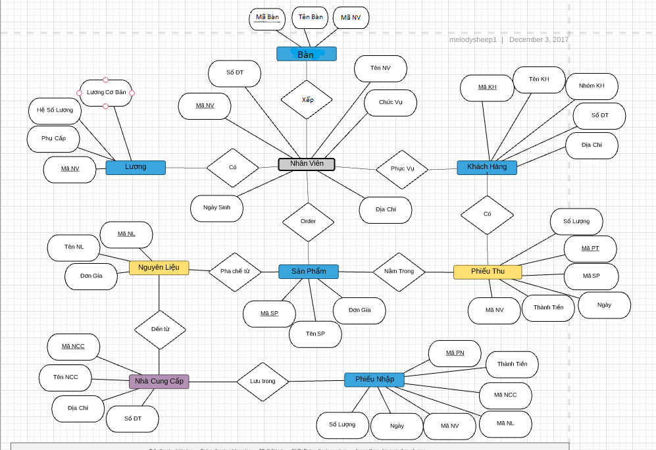

## Thiết kế các file dữ liệu

### Bảng NHANVIEN lưu thông tin nhân viên của công ty đang trong hiệu lực hợp đồng

|  |  |  |  |  |
| --- | --- | --- | --- | --- |
| STT | Tên Trường | Kiểu | Độ Rộng | Giải Thích |
| 1 | MaNV | Int | 20 | Mã nhân viên |
| 2 | TenNV | NVarChar | 100 | Họ và tên nhân viên |
| 3 | NgaySinh | Date |  | Ngày Sinh |
| 4 | DiaChi | NVarChar | 200 | Địa chỉ |
| 5 | SDT | VarChar | 20 | Điện Thoại |
| 6 | MaCV | Int | 50 | Chức vụ của nhân viên |

### Bảng KHACHHANG lưu thông tin về việc phân công chức cụ trong nhân viên trong quán

|  |  |  |  |  |
| --- | --- | --- | --- | --- |
| STT | Tên Trường | Kiểu | Độ Rộng | Giải Thích |
| 1 | MaKH | Varchar | 20 | Mã Nhân Viên |
| 2 | TenKH | NVarChar | 100 | Tên Khách Hàng |
| 3 | DiaChi | NVarChar | 200 | Địa Chỉ |
| 4 | SDT | VarChar | 20 | Số Điện Thoại |
| 5 | LoaiKH | NVarChar | 100 | Loại Khách Hàng |

### Bảng LUONG lưu thông tin về lương của các nhân viên trong quán

|  |  |  |  |  |
| --- | --- | --- | --- | --- |
| STT | Tên Trường | Kiểu | Độ Rộng | Giải Thích |
| 1 | MaNV | Int | 20 |  |
| 2 | LuongCoban | Money |  | Lương Cơ Bản |
| 3 | HeSoLuong | Float |  | Hệ số Lương |
| 4 | PhuCap | Money |  | Phụ Cấp |

### Bảng BAN lưu thông tin các bàn của quán

|  |  |  |  |  |
| --- | --- | --- | --- | --- |
| STT | Tên Trường | Kiểu | Độ Rộng | Giải thích |
| 1 | MaBan | Int | 20 | Mã Bàn |
| 2 | TenBan | NVarChar | 50 | Tên Bàn |
| 3 | TrangThai | NVarChar | 50 | Trạng Thái |

### Bảng SANPHAMlưu thông tin về từng loại đồ uống của quán

|  |  |  |  |  |
| --- | --- | --- | --- | --- |
| STT | Tên Trường | Kiểu | Độ Rộng | Giải Thích |
| 1 | MaSP | Int | 20 | Mã Sản Phẩm |
| 2 | TenSP | NVarChar | 50 | Tên Sản Phẩm |
| 3 | DonGia | Money |  | Đơn Giá |

### Bảng PHIEUNHAP lưu thông tin nhập tất cả các đồ của quán

|  |  |  |  |  |
| --- | --- | --- | --- | --- |
| STT | Tên Trường | Kiểu | Đồ Rộng | Giải Thích |
| 1 | MaNv | Int |  | Mã Nhân Viên |
| 2 | MaNCC | Int |  | Mã Nhà Cung Cấp |
| 3 | MaPN | Int |  | Mã Phiếu Phập |
| 4 | Ngay | Date | Date | Ngày |
| 5 | ThanhTien | Nchar | 10 | Thành Tiền |

### Bảng CHITIETPHIEUNHAP lưu thông tin chi tiết về từng sản phẩm nhập

|  |  |  |  |  |
| --- | --- | --- | --- | --- |
| STT | Tên Trường | Kiểu | Độ Rộng | Giải Thích |
| 1 | MaPN | Int |  | Mã Phiếu nhập |
| 2 | MaNL | Int |  | Mã Nguyên Liệu |
| 3 | ThanhTien | Money |  | Thành tiền |
| 4 | SoLuong | Int |  | Số lượng |

### Bảng PHIEUTHU lưu thông tin về mỗi hóa đơn bán trong ngày

|  |  |  |  |  |
| --- | --- | --- | --- | --- |
| STT | Tên Trường | Kiểu | Độ Rộng | Giải Thích |
| 1 | MaPT | Int |  | Mã Phiếu Thu |
| 2 | MaNv | Int |  | Mã Nhân Viên |
| 3 | MaKH | Int |  | Mã Khách Hàng |
| 4 | Giovao | Datetime |  | Giờ Vào |
| 5 | Giora | Datetime |  | Giờ Ra |
| 6 | Maban | Int |  | Mã Bàn |
| 7 | ThanhTien | Money |  | Thành tiền |
| 8 | Tinhtrang | Int |  | Tình Trạng |
| 9 | Chietkhau | Int |  | Chiết Khấu |

### Bảng CHITIETPHIEUTHU lưu thông tin chi tiết về từng phiếu thu

|  |  |  |  |  |
| --- | --- | --- | --- | --- |
| STT | Tên Trường | Kiểu | Độ Rộng | Giải Thích |
| 1 | MaPT | Int |  | Mã phiếu thu |
| 2 | MaSP | Int |  | Mã sản phẩm |
| 3 | SoLuong | Int |  | Số Lượng |
| 4 | ThanhTien | Money |  | Thành Tiền |

### Bảng NGUYENLIEU lưu thông tin về nguyên liệu của quán

|  |  |  |  |  |
| --- | --- | --- | --- | --- |
| STT | Tên Trường | Kiểu | Độ Rộng | Giải Thích |
| 1 | MaNL | Varchar | 20 | Mã nguyên liệu |
| 2 | TenNL | NVarChar | 100 | Tên Nguyên Liệu |

### Bảng NHACUNGCAP lưu thông tin về các nhà cung cấp sản phẩm cho quán

|  |  |  |  |  |
| --- | --- | --- | --- | --- |
| STT | Tên Trường | Kiểu | Độ Rộng | Giải thích |
| 1 | MaNCC | Int | 20 | Mã nguyên liệu |
| 2 | TenNCC | NVarChar | 100 | Tên nhà cung cấp |
| 3 | DiaChi | NVarChar | 200 | Địa chỉ nhà cung cấp |
| 4 | SDT | NVarChar | 20 | Số điện thoại |

### Bảng CHAMCONG lưu thông tin về số công của các nhân viên phục vụ cho việc trả lương của nhân viên

|  |  |  |  |  |
| --- | --- | --- | --- | --- |
| STT | Tên Trường | Kiểu | Độ Rộng | Giải Thích |
| 1 | MaNV | Varchar | 20 | Mã Nhân Viên |
| 2 | Ngay | Date |  | Ngày đi làm |
| 3 | GioBD | Time | 7 | Giờ Bắt Đầu Làm |
| 4 | GioKT | Time | 7 | Giờ Kết Thúc |

### BảngPHACHE lưu thông tin về cách pha chế sản phẩm

|  |  |  |  |  |
| --- | --- | --- | --- | --- |
| STT | Tên Trường | Kiểu | Độ Rộng | Giải Thích |
| 1 | MaNL | Int | 20 | Mã Nguyên liệu |
| 2 | SLI | Int |  | Ngày Số Lượng |
| 3 | MaSP | Tint | 7 | Giờ Mã Sản Phẩm |

### Bảng TAI KHOAN lưu thông tin về cách pha chế sản phẩm

|  |  |  |  |  |
| --- | --- | --- | --- | --- |
| STT | Tên Trường | Kiểu | Độ Rộng | Giải Thích |
| 1 | MaNv | Int |  | Mã Nhân Viên |
| 2 | Ussername | NVarchar | 50 | Tên Đăng Nhập |
| 3 | PassWord | NVarchar | 50 | Mật Khẩu |
| 4 | Type | VarChar | 50 |  |

### Bảng CHUC VU lưu thông tin về cách pha chế sản phẩm

|  |  |  |  |  |
| --- | --- | --- | --- | --- |
| STT | Tên Trường | Kiểu | Độ Rộng | Giải Thích |
| 1 | MaCV | Int |  | Mã Nhân Viên |
| 2 | TenCV | NVarchar | 50 | Tên Chức Vụ |

## Mô hình dữ liệu quan hệ

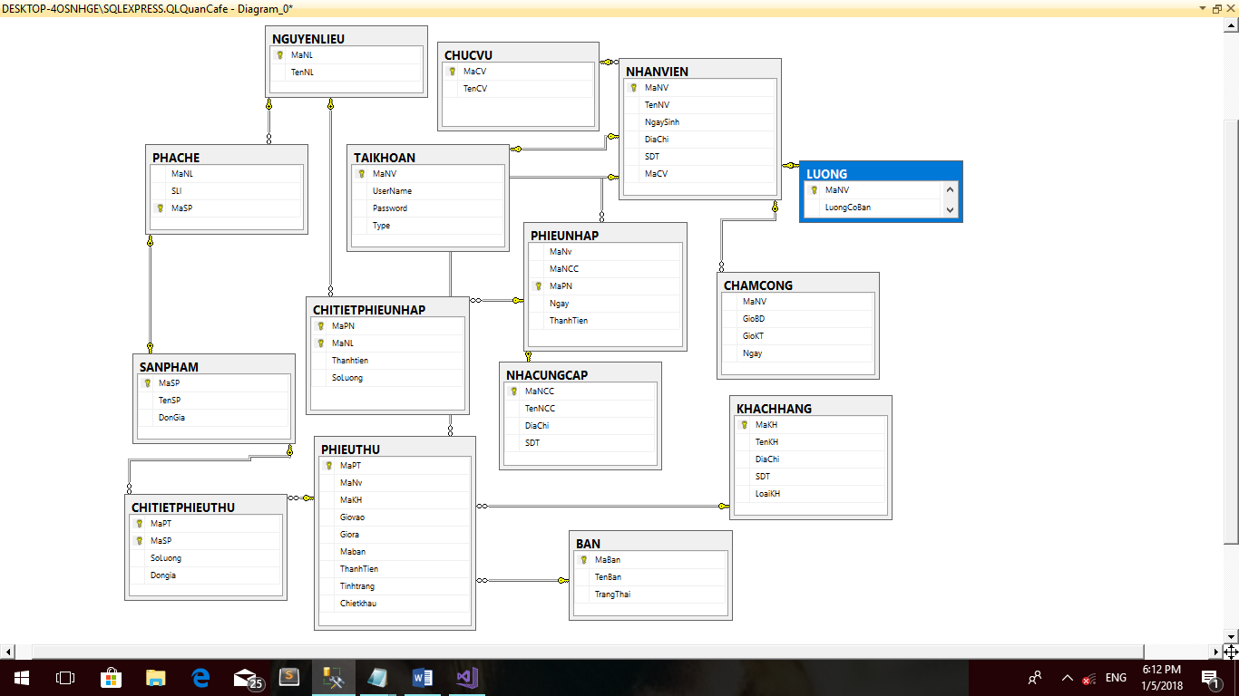

# CÀI ĐẶT

Liệt kê các form giao diện chính:

## Form Login :

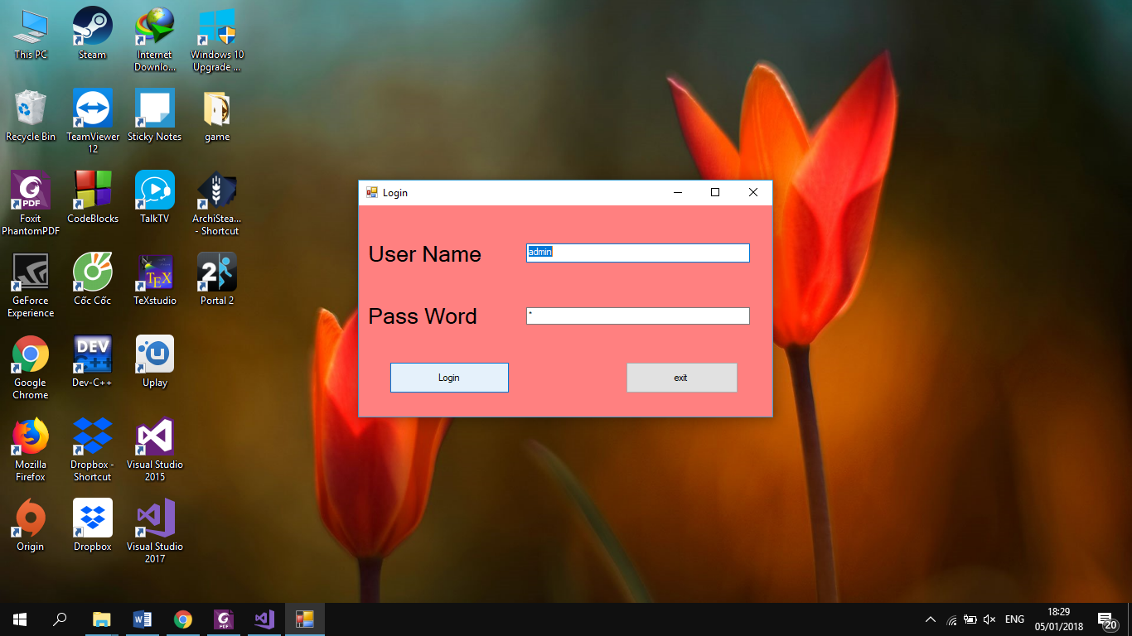

## Form Main :

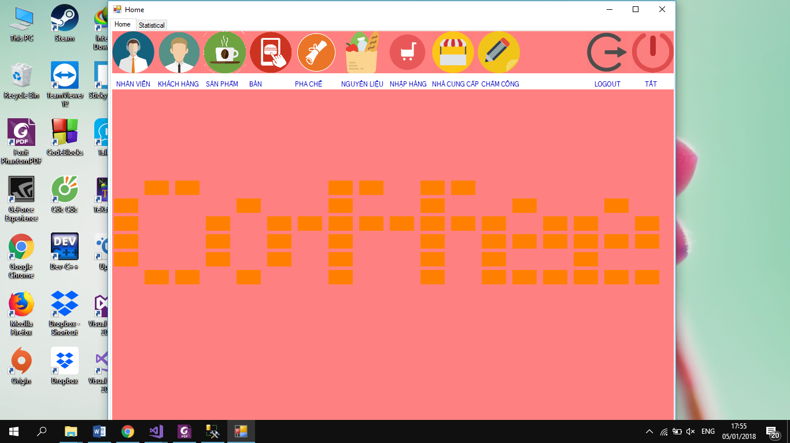

Form main bao gồm 2 tab :

* Tab 1 : Là Trang chủ của chương trình ở đây chúng ta sẽ giúp chúng ta lựa chọn các thao tác

+Click vào nút nhân viên chương trình sẽ hiện thị form nhân viên

+Click vào nút khách hàng chương trình sẽ hiện thi form khách hàng

+Click vào sản phẩm chương trình sẽ hiện thị form sản phẩm

+Click vào bàn sẽ hiện thị form bàn

+Click vào nguyên liệu chương trình sẽ hiện thị form nguyên liệu

+Click vào pha chế chương trình sẽ hiện thị form pha chế

+Click vào nguyên liệu chương trình sẽ hiện thị form nguyên liệu

+Click vào nhập hàng chương trình sẽ hiện thị form nhập hàng

+Click vào nhà cung cấp chương trình sẽ hiện thị form nhà cung cấp

+Click vào nhập hàng chương trình sẽ hiện thị form nhập hàng

+Click vào Logout chương trình sẽ logout ra khỏi tài khoản ban đầu

+Click vào Exit sẽ thoát chương trình

* Tab 2 : Là tab báo cáo thông kê

Trong tab báo cáo thống kê nhóm em có 12 thống kê :

+ Thống kê khách hàng tiềm năng , dựa trên hóa đơn của khách

+ Thống kê Top 3 sản phẩm bán chạy nhất dựa trên số lượng bán ra của sản phẩm

+ Thống kê top 3 sản phẩm bán kém nhất dựa trên số lượng bán ra của sản phẩm

+ Thống kê Top 3 sản phẩm đắt nhất , dựa trên giá thành của sản phẩm

+Thống kê Top 3 sản phẩm rẻ nhất dựa trên giá thành của sản phẩm

+ Thống kê Top 3 nhân viên chăm chỉ nhất

+Thống kê Top 3 hóa đơn với mức thu nhiều nhất tháng dựa trên tổng tiền thu vào của hóa đơn trong danh sách hóa đơn của một tháng

+ Thống kê Top 3 nhà cung cấp tin cậy

+Thống kê Top 3 nguyên liệu được nhập nhiều nhất (dựa theo số tiền nhập )

+ Thống kê Lương của nhân viên

+ Thống kê Chức vụ của nhân viên

## Form nhân viên :

Trong form nhân viên sẽ có các phím chức năng chính :

+ Xem : Thông tin sẽ được hiện thị trên Datagrdview

+ Thêm : Thông tin ở trong các textbox bên trên trừ thông tin trong textbox Mã Nhiên Viên sẽ được thêm vào Cơ Sở Dữ Liệu . Khi thêm thông tin thành công hoặc không thành công chương trình sẽ hiện thị thông báo cho người dùng .

+ Xóa : Khi người dùng chọn một vị trí bất kì trên Datagreddview thì chương trình sẽ xóa thông tin về nhân viên trong Cơ Sở Dữ Liệu . Khi xóa thành công hay không thành công chương trình đều có thông báo cho người dùng .

+Sửa : Khi người dùng thay đổi các thông tin trên textbox và nhấn nút sửa thì thông tin của nhân viên với mã nhân viên được chọn sẽ được thay đổi trong cơ sở dữ liệu . Khi Sửa thành công hay không thành công thì chương trình đều có thông báo cho người dùng

+ Tìm Kiếm : Chương trình hỗ trợ người dùng hai cách tìm kiếm , là tìm kiếm thao mã nhân viên và tìm kiếm theo tên nhân viên . Khi tìm kiếm người dùng cần lưu ý là ô mã nhân viên phải trống mới tìm được ở ô tên nhân viên , chương trình có hỗ trợ tìm kiếm gần đúng theo tên nhân viên .

+ Chấm công :Trước khi chọn nút chấm công ,người dùng cần chọn vào nhân viên muốn chấm công . Khi nhấn vào nút chấm công chương trình sẽ hiện thị ra form chấm công tương ứng với nhân viên hiện thời đang làm việc ở form nhân viên

+Lương : Trước khi chọn nút lương , người dùng cần phải chọn nhân viên cần có thông tin về lương . Khi người dùng nhấn vào nút lương thì chương trình sẽ hiện thị form lương

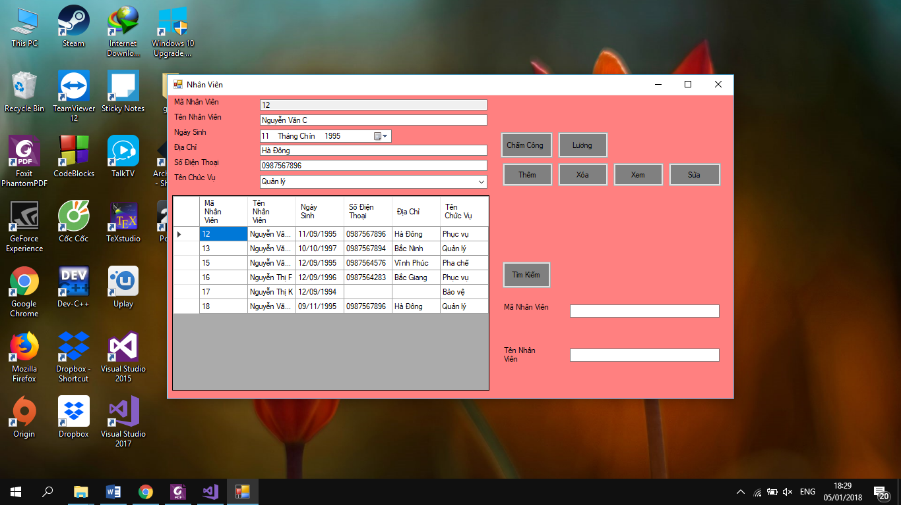

## Form chấm công :

+ Xem : Thông tin sẽ được hiện thị trên Datagrdview

+ Thêm : Thông tin ở trong các textbox bên trên trừ thông tin trong textbox Mã Nhiên Viên sẽ được thêm vào Cơ Sở Dữ Liệu . Khi thêm thông tin thành công hoặc không thành công chương trình sẽ hiện thị thông báo cho người dùng .

+ Xóa : Khi người dùng chọn một vị trí bất kì trên Datagreddview thì chương trình sẽ xóa thông tin về nhân viên trong Cơ Sở Dữ Liệu . Khi xóa thành công hay không thành công chương trình đều có thông báo cho người dùng .

## Form lương :

Các textbox trên form lương sẽ hiện thị thông tin lương của nhân viên ở dạng mặc định

+Thoát : Quay lại form trước đó

+Sửa : Người dùng sẽ có thể thay đổi thông tin trên các textbox , và khi nhấn nút sửa thông tin về lương của nhân viên đó sẽ được thay đổi trong Cơ Sở dữ liệu

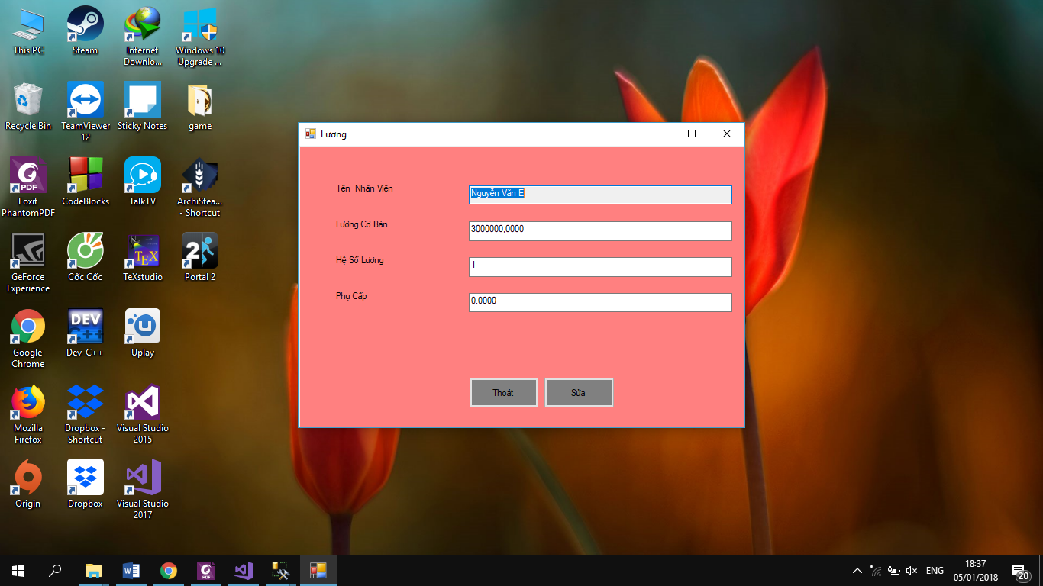

## Form khách hàng :

+ Xem : Thông tin sẽ được hiện thị trên Datagrdview

+ Thêm : Thông tin ở trong các textbox bên trên trừ thông tin trong textbox Mã Nhiên Viên sẽ được thêm vào Cơ Sở Dữ Liệu . Khi thêm thông tin thành công hoặc không thành công chương trình sẽ hiện thị thông báo cho người dùng .

+ Xóa : Khi người dùng chọn một vị trí bất kì trên Datagreddview thì chương trình sẽ xóa thông tin về nhân viên trong Cơ Sở Dữ Liệu . Khi xóa thành công hay không thành công chương trình đều có thông báo cho người dùng .

+Sửa : Khi người dùng thay đổi các thông tin trên textbox và nhấn nút sửa thì thông tin của nhân viên với mã nhân viên được chọn sẽ được thay đổi trong cơ sở dữ liệu . Khi Sửa thành công hay không thành công thì chương trình đều có thông báo cho người dùng

+ Tìm Kiếm : Chương trình hỗ trợ người dùng hai cách tìm kiếm , là tìm kiếm thao mã khách hàng và tìm kiếm theo tên khách hàng . Khi tìm kiếm người dùng cần lưu ý là ô mã khách hàng phải trống mới tìm được ở ô tên khách hàng , chương trình có hỗ trợ tìm kiếm gần đúng theo tên khách hàng .

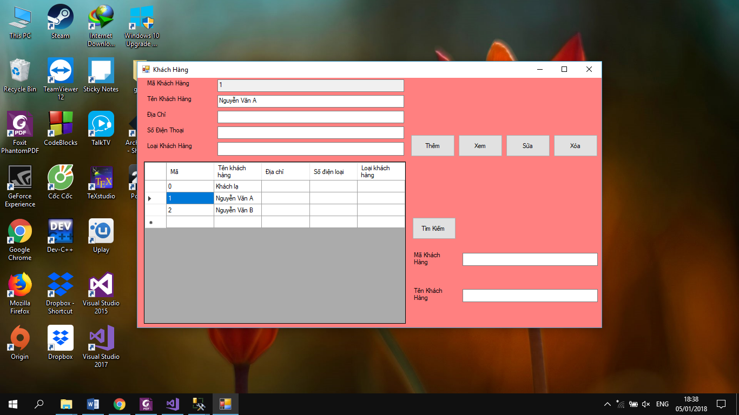

## Form sản phẩm :

+ Xem : Thông tin sẽ được hiện thị trên Datagrdview

+ Thêm : Thông tin ở trong các textbox bên trên trừ thông tin trong textbox Mã Nhiên Viên sẽ được thêm vào Cơ Sở Dữ Liệu . Khi thêm thông tin thành công hoặc không thành công chương trình sẽ hiện thị thông báo cho người dùng .

+ Xóa : Khi người dùng chọn một vị trí bất kì trên Datagreddview thì chương trình sẽ xóa thông tin về nhân viên trong Cơ Sở Dữ Liệu . Khi xóa thành công hay không thành công chương trình đều có thông báo cho người dùng .

+Sửa : Khi người dùng thay đổi các thông tin trên textbox và nhấn nút sửa thì thông tin của nhân viên với mã nhân viên được chọn sẽ được thay đổi trong cơ sở dữ liệu . Khi Sửa thành công hay không thành công thì chương trình đều có thông báo cho người dùng

+ Tìm Kiếm : Chương trình hỗ trợ người dùng hai cách tìm kiếm , là tìm kiếm thao mã sản phẩm và tìm kiếm theo tên sản phẩm . Khi tìm kiếm người dùng cần lưu ý là ô mã sản phẩm phải trống mới tìm được ở ô tên sản phẩm , chương trình có hỗ trợ tìm kiếm gần đúng theo tên sản phẩm .

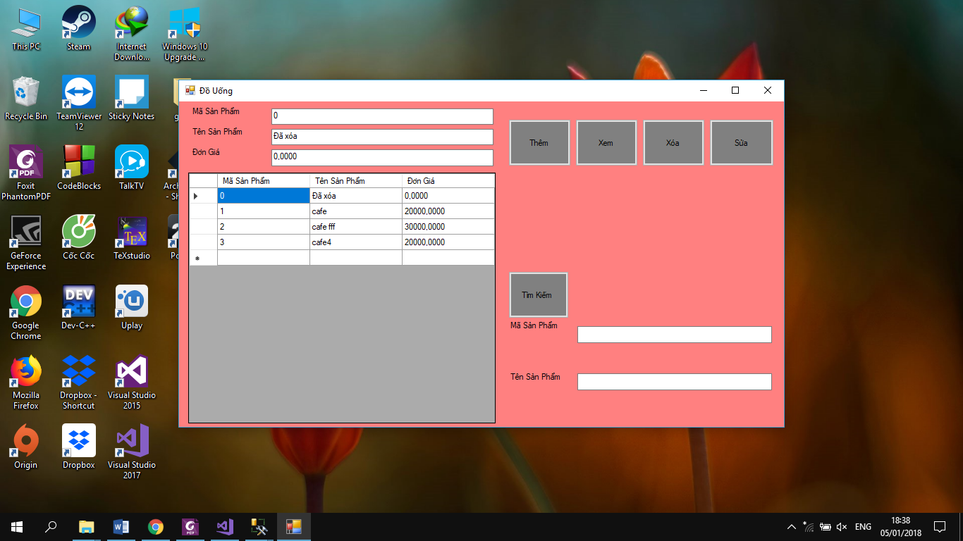

## Form Bàn :

Quay lại : chương trình sẽ hiện thị form trước đó

Bàn : Các ô màu xanh , đỏ đại diện cho các bàn . Màu đỏ sẽ là bàn có người , màu xanh sẽ là bàn trống . Khi nhấn vào các bàn , người dùng có thể oder cho các bàn.

Việc order cho bàn sẽ được thực hiện trong form hóa đơn , Tức là khi người dùng chọn bàn thì sẽ hiện thị ra hóa đơn tương ứng để oder và thanh toán (nếu muốn ).

Thông tin : chương trình sẽ hiện thị form Bàn , form bàn với mục đích giúp cho người dùng có thể xem , cũng như thực hiện các thao tác xem thêm xóa sửa đối với các bàn .

Chuyển bàn : Chương trình sẽ hiện thị form chuyển bàn , giúp người dùng có thể thay đổi thông tin giữa các bàn

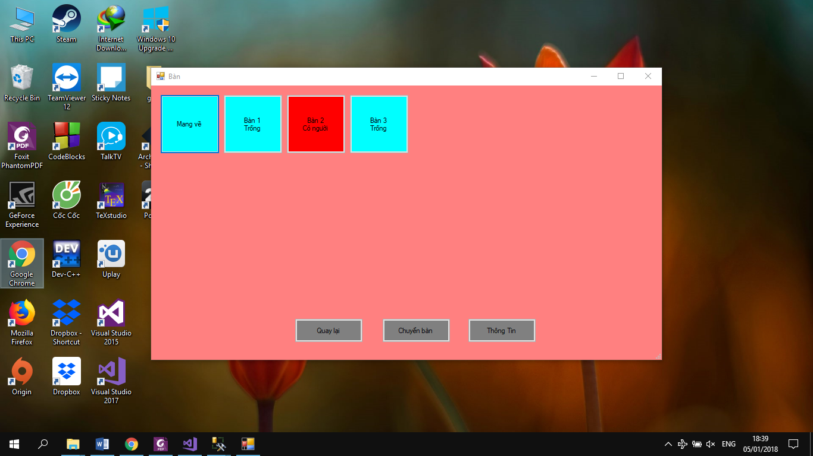

## Form chuyển bàn :

Người dùng chọn bàn gốc và bàn chuyển trong các combo box tương ứng

Quay lại : chươg trình sẽ quay lại form ngay trước đó

Xác nhận chuyển :

+ chương trình sẽ ngăn không cho chuyển đến hai bàn trùng nhau

+ Chương trình sẽ không cho chuyển đến các bàn đã có người

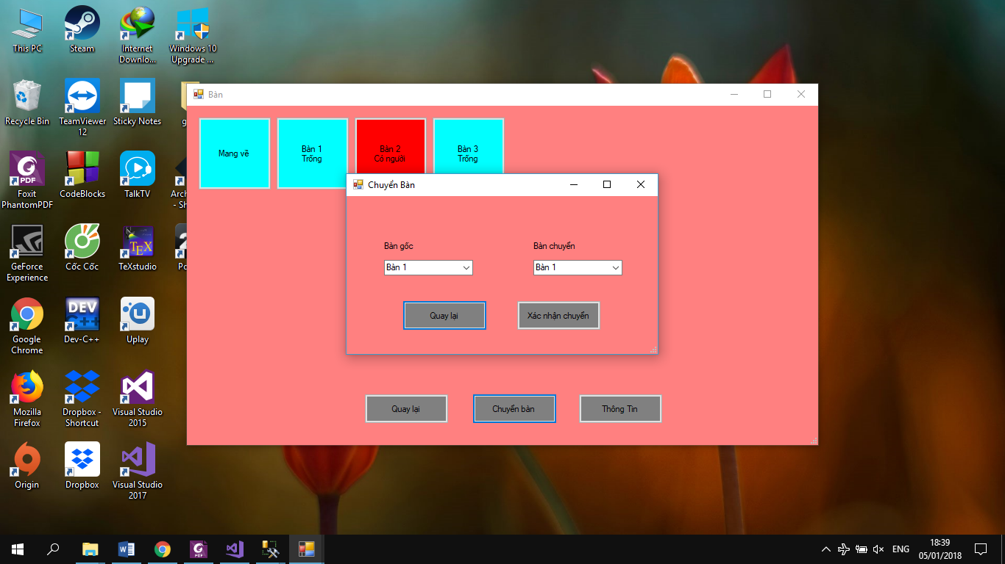

## Form thông tin bàn :

+ Xem : Thông tin sẽ được hiện thị trên Datagrdview

+ Thêm : Thông tin ở trong các textbox bên trên trừ thông tin trong textbox Mã Nhiên Viên sẽ được thêm vào Cơ Sở Dữ Liệu . Khi thêm thông tin thành công hoặc không thành công chương trình sẽ hiện thị thông báo cho người dùng .

+ Xóa : Khi người dùng chọn một vị trí bất kì trên Datagreddview thì chương trình sẽ xóa thông tin về nhân viên trong Cơ Sở Dữ Liệu . Khi xóa thành công hay không thành công chương trình đều có thông báo cho người dùng .

+Sửa : Khi người dùng thay đổi các thông tin trên textbox và nhấn nút sửa thì thông tin của nhân viên với mã nhân viên được chọn sẽ được thay đổi trong cơ sở dữ liệu . Khi Sửa thành công hay không thành công thì chương trình đều có thông báo cho người dùng

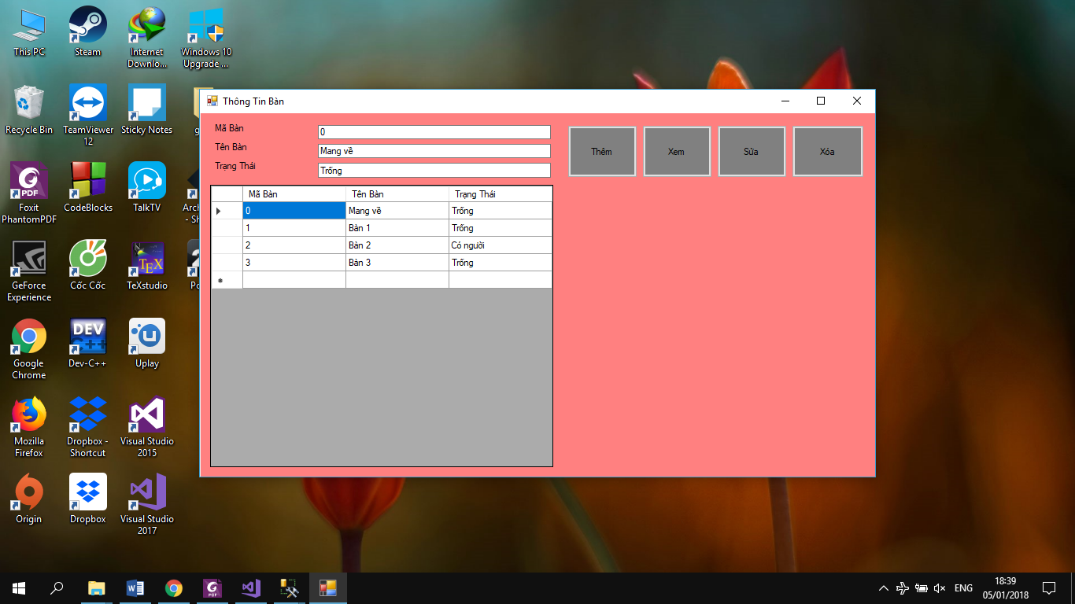

## Form hóa đơn :

Các sản phẩm có trong cửa hàng sẽ được hiện thị ở các ô vuông nhỏ phía bên phải của form , có kèm theo giá , mỗi lần kích vào thì số lượng sản phẩm sẽ tăng lên , hoặc cũng có thể kích trực tiếp vào thông tin trong Datagredview thì chương trình sẽ hiện thi một form để sửa lại số lượng hoặc xóa món đã chọn .

Các thông tin sẽ được hiện thị trong Datagredview ở phía trái màn hình

Nút xác nhận gọi sẽ giúp cho dữ liệu của hóa đơn được chuyển xuống bảng PHIEUTHU và CHITIETPHIEUTHU trong cơ sở dữ liệu

Nút thanh toán : chương trình sẽ hiện thị form Thanh Toán

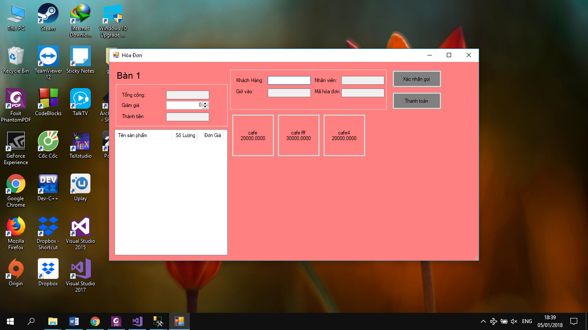

*Khi nhấn vào thông tin trong DataGredview*

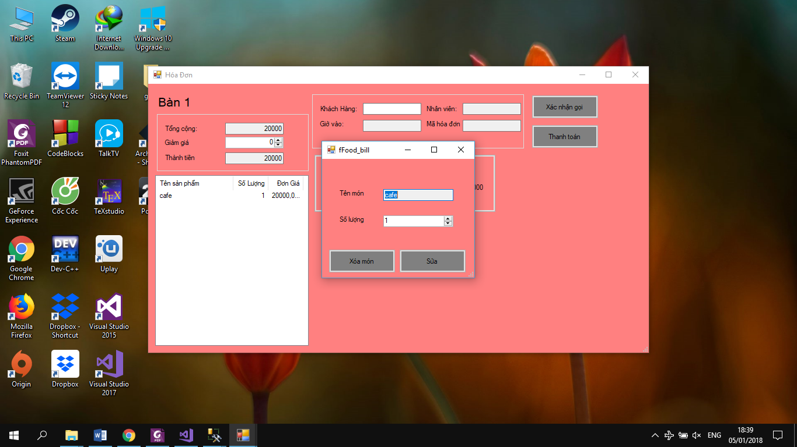

*Khi nhấn vào thanh toán*

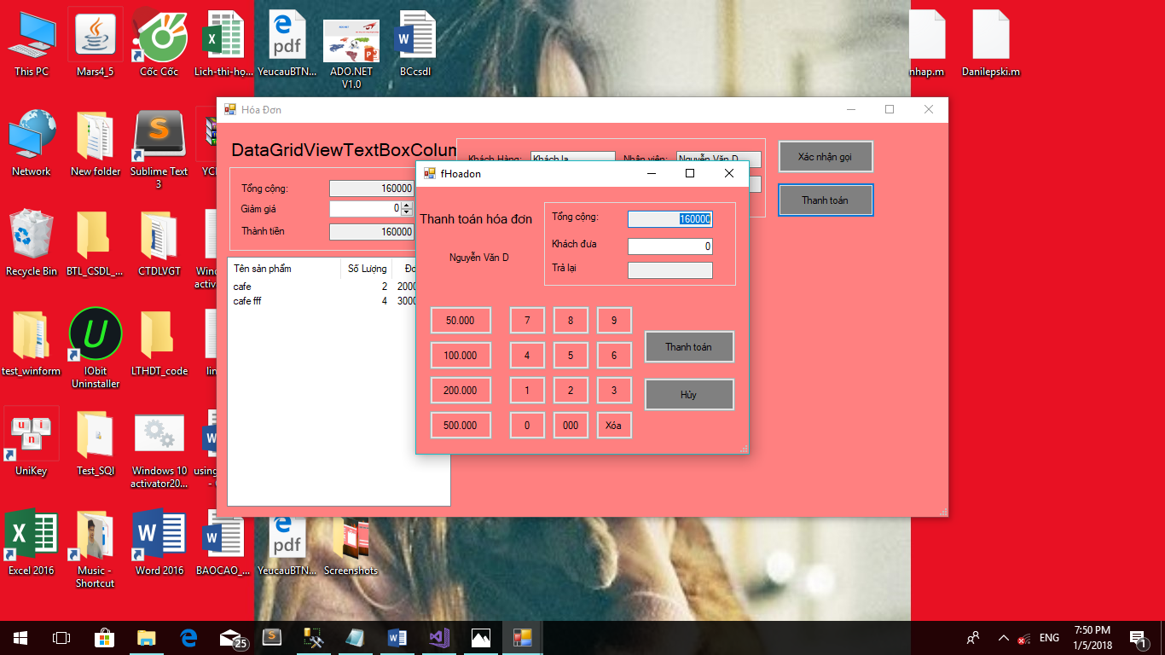

Trên textbox sẽ hiện thị :

+ Tổng tiền hóa đơn : Được lấy từ hóa đơn tương ứng sang

+ Số tiền khách đưa : Có thể chọn trong các ô ở bên trái màn hình hoặc bấm các nút ở bên dưới

+ Trả lại : Sẽ được chương trình tính toán khi mà đủ thông tin về tổng tiền của hoác đơn và tổng tiền khách đưa .

+ Hủy : Là không thanh toán hóa đơn này nữa

+ Thanh Toán : sẽ xác nhận thanh toán

Form pha chế :

Sản phẩm : Chương trình hỗ trợ chọn các sản phẩm có sẵn trong cửa hàng để xây dựng các công thức tương ứng với sản phẩm đó .

Nguyên Liệu : Chương trình hỗ trợ người dùng chọn tên nguyên liệu và số lượng , số lượng có thể chọn âm để tương ứng với phần trừ đi .

Thông tin sẽ đực hiện thị trong Datagredview

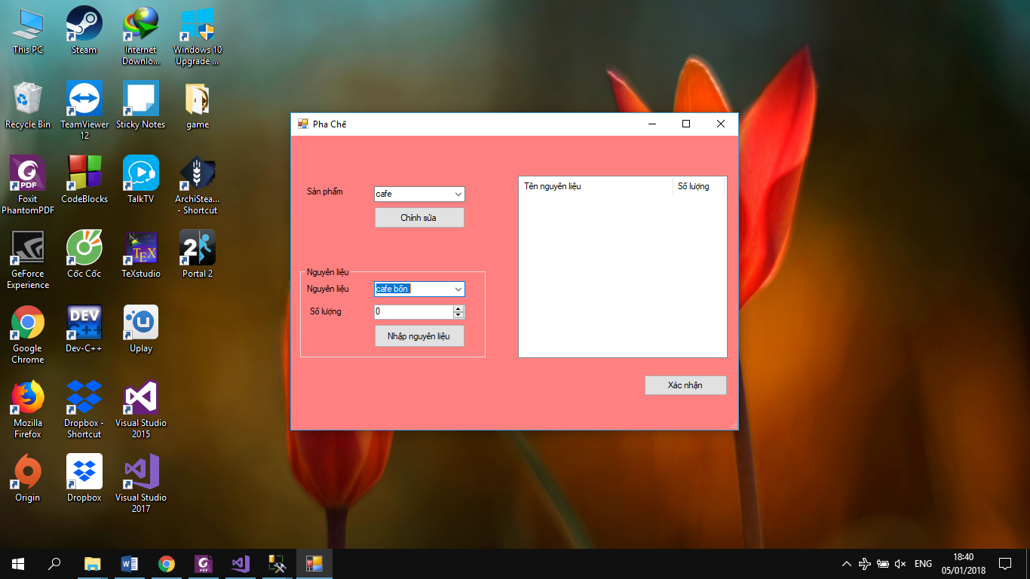

## Form nhà cung cấp :

+ Xem : Thông tin sẽ được hiện thị trên Datagrdview

+ Thêm : Thông tin ở trong các textbox bên trên trừ thông tin trong textbox Mã Nhiên Viên sẽ được thêm vào Cơ Sở Dữ Liệu . Khi thêm thông tin thành công hoặc không thành công chương trình sẽ hiện thị thông báo cho người dùng .

+ Xóa : Khi người dùng chọn một vị trí bất kì trên Datagreddview thì chương trình sẽ xóa thông tin về nhân viên trong Cơ Sở Dữ Liệu . Khi xóa thành công hay không thành công chương trình đều có thông báo cho người dùng .

+Sửa : Khi người dùng thay đổi các thông tin trên textbox và nhấn nút sửa thì thông tin của nhân viên với mã nhân viên được chọn sẽ được thay đổi trong cơ sở dữ liệu . Khi Sửa thành công hay không thành công thì chương trình đều có thông báo cho người dùng

+ Tìm Kiếm : Chương trình hỗ trợ người dùng hai cách tìm kiếm , là tìm kiếm thao mã nhà cung cấp và tìm kiếm theo tên nhà cung cấp . Khi tìm kiếm người dùng cần lưu ý là ô mã nhà cung cấp phải trống mới tìm được ở ô tên nhà cung cấp , chương trình có hỗ trợ tìm kiếm gần đúng theo tên nhà cung cấp .

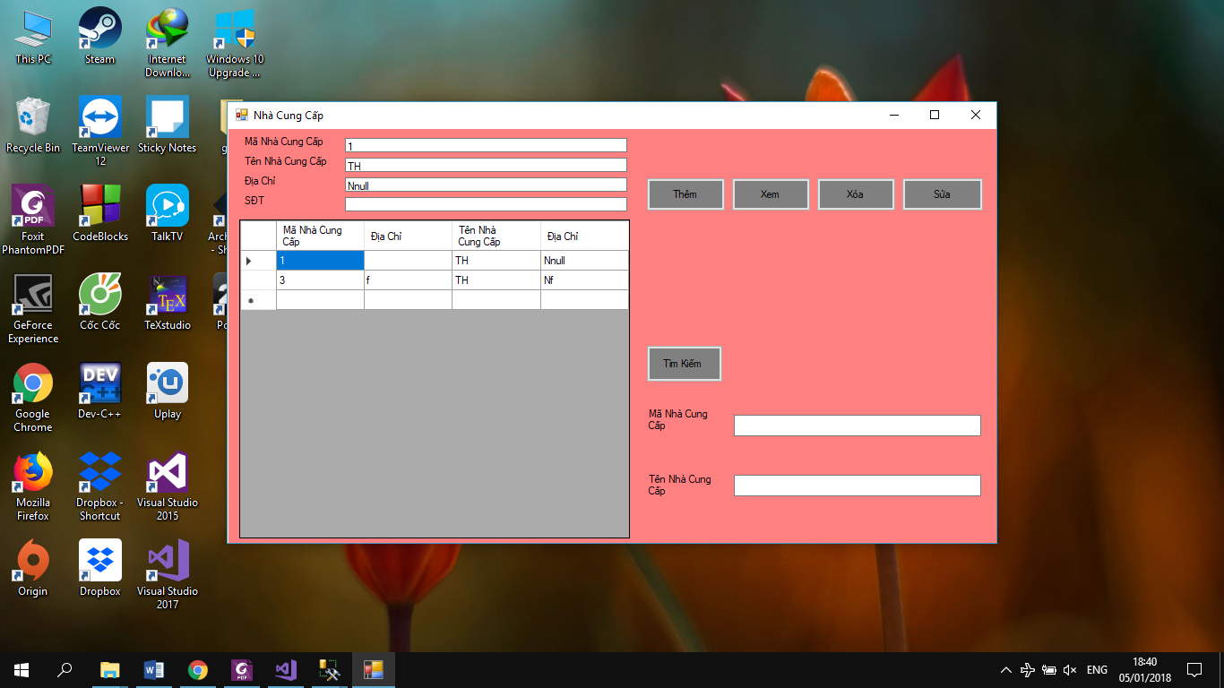

## Form nhập hàng :

Nhà cung cấp : Chương trình hỗ trợ người dụng chọn các nhà cung cấp có sẵn trong cơ sở dữ liệu .

Ngày nhập : chương trình hỗ trợ người dùng chọn ngày nhập

Nguyên liệu : Chương trình hỗ trợ cho người dùng chọn các nguyên liệu có sẵn trong cớ sở dữ liệu

Số lượng : Ở đây có thể thêm vào cả số âm và số dương tương ứng với cộng và trừ nguyên liệu nhập

Nhập nguyên liệu : Xác nhận nhập nguyên liệu đã chọn và thông tin sẽ được chuyển xuống bảng PHIEUNHAP và CHITIETPHIEUNHAP

Thông tin sẽ được hiện trong datagredview

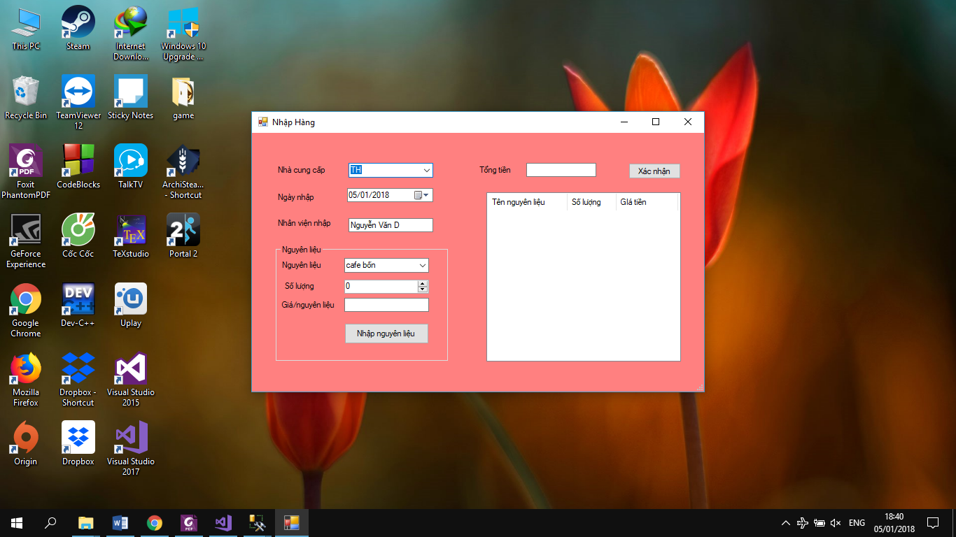

## Form nguyên liệu :

+ Xem : Thông tin sẽ được hiện thị trên Datagrdview

+ Thêm : Thông tin ở trong các textbox bên trên trừ thông tin trong textbox Mã Nhiên Viên sẽ được thêm vào Cơ Sở Dữ Liệu . Khi thêm thông tin thành công hoặc không thành công chương trình sẽ hiện thị thông báo cho người dùng .

+ Xóa : Khi người dùng chọn một vị trí bất kì trên Datagreddview thì chương trình sẽ xóa thông tin về nhân viên trong Cơ Sở Dữ Liệu . Khi xóa thành công hay không thành công chương trình đều có thông báo cho người dùng .

+Sửa : Khi người dùng thay đổi các thông tin trên textbox và nhấn nút sửa thì thông tin của nhân viên với mã nhân viên được chọn sẽ được thay đổi trong cơ sở dữ liệu . Khi Sửa thành công hay không thành công thì chương trình đều có thông báo cho người dùng

+ Tìm Kiếm : Chương trình hỗ trợ người dùng hai cách tìm kiếm , là tìm kiếm thao mã nguyên liệu và tìm kiếm theo tên nguyên liệu . Khi tìm kiếm người dùng cần lưu ý là ô mã nguyên liệu phải trống mới tìm được ở ô tên nguyên liệu , chương trình có hỗ trợ tìm kiếm gần đúng theo tên nguyen liệu .

